网络教育公共考试免考申请流程：
1．统考免考申请由学生本人，执免考证件原件到学习中心申请。
2．由学习中心核对学生的相关证件，同时登录相关证书信息网站，对学生免考申请证件进行验证。（因学生提供信息有误，不能进行网上验证的，不予办理免考。）
- 学历证书验证网站：http://www.chsi.com.cn/xlcx/
- 等级证书验证网站：http://chaxun.neea.edu.cn/examcenter/main.jsp
3．学生来学习中心申请时，需携带申请证件原件扫描件（相机拍照无效），扫描文件统一命名：学生姓名+免考科目.jpg。
4．《免考申请表》供学生在学习中心进行免考申请时使用。填表人应用钢笔或者签字笔填写，实行签名负责制，表格涂改无效。学生必须全面了解情况、核实数据、认真负责的填写。如果出现数据虚报、漏报、错报，由学生本人负责。
5. 符合“已具有国民系列教育本科以上学历（含本科）可以免考”一条者，来学习中心申请免考时，需提供学历“在线验证码”。请提前登陆学历证书验证网站：http://www.chsi.com.cn/xlcx/申请《教育部学历证书电子注册备案表》获取学历“在线验证码”。
如何申请《教育部学历证书电子注册备案表》中文版
方式一：实名注册过的用户，通过学信档案申请。
第一步，登录学信网，点击导航中“学信档案”的链接。
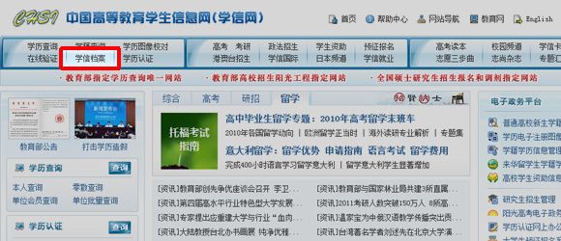
第二步，进入学信档案登录页面，用用户名和密码登录。如还未注册，请点击“个人用户注册”注册帐号。
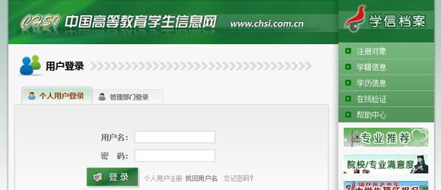
第三步，登录后，点击左侧菜单中的“在线验证”进入在线验证栏目。
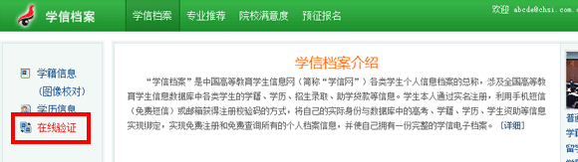
第四步，点击“申请新的学历证书电子注册备案表 中文版”申请。
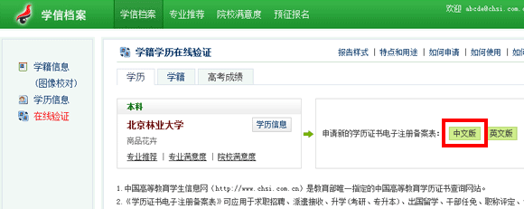
第五步，在弹出的对话框中输入查询码（按照输入框下方的提示文字获取查询码）点击“确定”按钮。
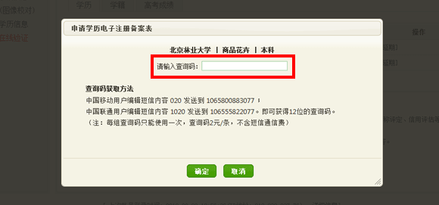
第六步，学历证书电子注册备案表申请完成，点击“确定”按钮回到在线验证栏目。
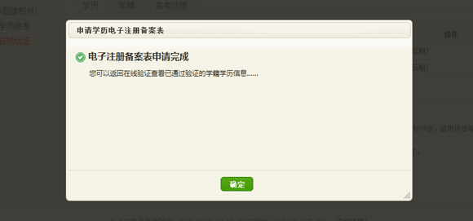
第七步，此时已经完成了学历证书电子注册备案表的申请，可以点击查看。
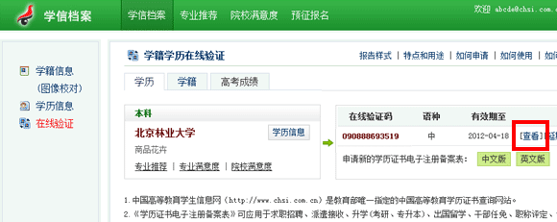
第八步，查看网页版的学历证书电子注册备案表。
